LIVRABLE
Binôme :
- DJOUKOUO KENGNE ANGE RAYANNE
- SIME NTENCHOU DAVID ROSTAND
Dépôt Git : https://github.com/dark-pnj/TP-Securite.git

1. Résumé pour la direction
- Ce qui a été testé : le trafic de cinq services (web, FTP, Telnet, SNMP et DNS) dans un laboratoire qui reproduit le réseau de CamTrust Bank (siège de Yaoundé, agence de Douala, accès Internet).
- Ce que nous avons constaté : les mots de passe du site des agents, du transfert de fichiers et de l’administration des routeurs circulent lisibles sur le réseau ; la supervision et le DNS laissent aussi voir des informations internes.
- Le risque : toute personne capable d’écouter le réseau peut se faire passer pour un agent ou prendre le contrôle d’un routeur.
- Recommandation prioritaire : remplacer d’abord Telnet par SSH (accès aux routeurs), puis chiffrer le site web (HTTPS), les transferts de fichiers (SFTP) et la supervision (SNMPv3).
- Effort : environ 5 à 6 jours au total, sans achat de matériel ; les anciens protocoles sont coupés après validation des nouveaux.

2. Périmètre et autorisation
Élément | Description
Environnement | Laboratoire pédagogique reproduisant le réseau fictif de CamTrust Bank, exécuté dans EVE-NG, lui-même installé dans une machine virtuelle sous VMware Workstation (80 G0 de stackage, 8G0 de RAM et 4coeurs).
Périmètre | Siège de Yaoundé : LAN 10.10.10.0/24 (SW-SIEGE, R-SIEGE, CLIENT-LINUX, PC-SIEGE). Agence de Douala : LAN 10.20.10.0/24 (R-DLA, PC-DLA), reliée au siège par la liaison privée simulée 172.16.12.0/30. Internet simulé : R-FAI et SRV-INTERNET (203.0.113.10).
Hors périmètre | Tout équipement ou réseau extérieur au laboratoire, en particulier les infrastructures de production. Aucun hôte extérieur n’a été scanné.
Type de test | Observation passive du trafic (captures Wireshark), complétée par des connexions de test lancées depuis les postes du laboratoire.
Date | 26 octobre 2026
Autorisation | Travaux réalisés uniquement dans le cadre du laboratoire pédagogique de la formation ECNSA, sous l’encadrement de M. MOUNIR NJI Amine sur les équipements virtuels décrits ci-dessus.

Outils utilisés
Outil | Utilisation
EVE-NG, VMware Workstation | Exécution de la topologie virtuelle ; hébergement de la VM EVE-NG.
Wireshark | Capture et analyse des échanges ARP, DHCP, DNS, TCP, HTTP, FTP, Telnet et SNMP.
Cisco IOSv / IOSvL2 | Routeur R-SIEGE et commutateur SW-SIEGE.
MikroTik CHR 6.49.18 | Routeur R-DLA de l’agence de Douala.
VyOS | Routeur R-FAI, fournisseur d’accès simulé.
Ubuntu Server 26.10 | SRV-INTERNET (Apache, vsftpd, bind9) et CLIENT-LINUX.
curl, dig, snmpwalk, telnet, ftp, base64 | Génération des échanges ; décodage de l’en-tête HTTP Authorization: Basic.
VPCS | Postes légers PC-SIEGE et PC-DLA.

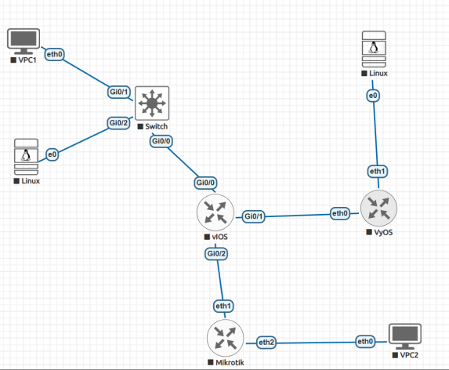
Topologie du laboratoire. Correspondance avec les noms du TP : R-SIEGE = vIOS, SW-SIEGE = Switch, R-FAI = VyOS, R-DLA = Mikrotik, SRV-INTERNET = Linux (en haut), CLIENT-LINUX = Linux (à gauche), PC-SIEGE = VPC1, PC-DLA = VPC2.

3. Constats
Chaque ligne renvoie à une capture de la section « Preuves ». Les captures ont été prises dans EVE-NG sur le lien SW-SIEGE ↔ R-SIEGE (Gi0/0), où les adresses sources réelles (10.10.10.x) sont visibles ; les mots de passe sont floutés.
Service / protocole | Observation dans la capture | Fig. | Remédiation proposée | Effort
Espace agents web — HTTP, port 80 | La requête GET /admin et l’en-tête Authorization: Basic sont visibles ; base64 -d en révèle l’identifiant et le mot de passe de l’agent. | 1 | HTTPS (TLS) | 1 jour
Transfert de fichiers — FTP, port 21 | Les commandes USER et PASS transportent l’identifiant et le mot de passe en clair. | 2 | SFTP (SSH) ou FTPS | 1 à 2 jours
Administration du routeur — Telnet, port 23 | L’identifiant, le mot de passe et les commandes saisies sur R-SIEGE sont lisibles dans le flux. | 3 | SSH v2 | 1 jour
Supervision — SNMP v2c, UDP 161 | La communauté public est visible dans chaque requête ; les réponses exposent le nom, la description et le contact du routeur. | 4 | SNMPv3 avec authentification et chiffrement | 1 jour
Résolution de noms — DNS, UDP 53 | Les noms demandés et les réponses sont lisibles, ainsi que l’identifiant de transaction. | 5 | DNS-over-TLS (étude) | 1 jour d’étude

Captures de référence (B.1 à B.4)
Réf. | Protocole | Filtre Wireshark | Point de capture | Ce qu’on doit y voir
B1 | ARP | arp | PC-SIEGE ↔ SW-SIEGE | La demande « Who has … ? » et la réponse qui associe l’adresse IP à l’adresse MAC.
B2 | DHCP | dhcp | CLIENT-LINUX ↔ SW-SIEGE | Les quatre messages Discover, Offer, Request et ACK.
B3 | DNS | dns | SW-SIEGE ↔ R-SIEGE (Gi0/0) | La requête et la réponse pour www.camtrust.lab.
B4 | TCP | tcp.port == 80 | SW-SIEGE ↔ R-SIEGE (Gi0/0) | La poignée de main en trois temps (SYN, SYN-ACK, ACK), puis la fermeture de la connexion.

Preuves
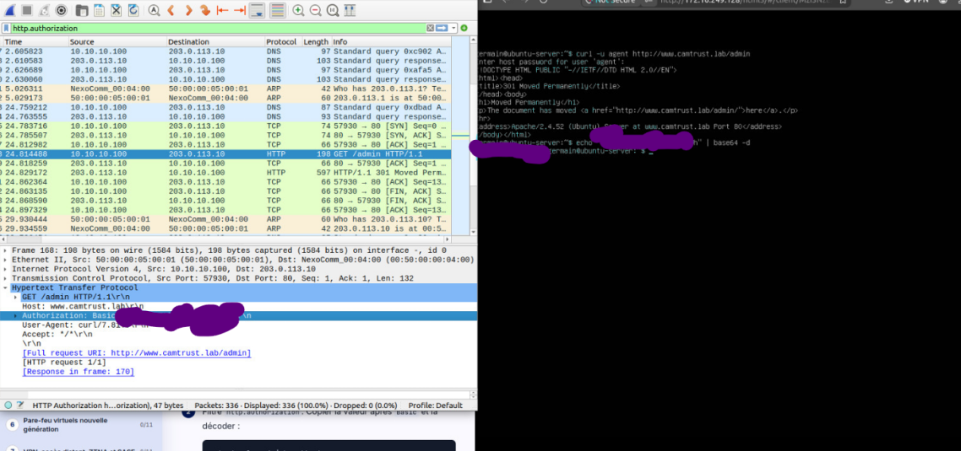
Figure 1 – HTTP (filtre http.authorization) : l’en-tête Authorization est visible ; l’identifiant et le mot de passe sont lisibles après décodage (mot de passe flouté).
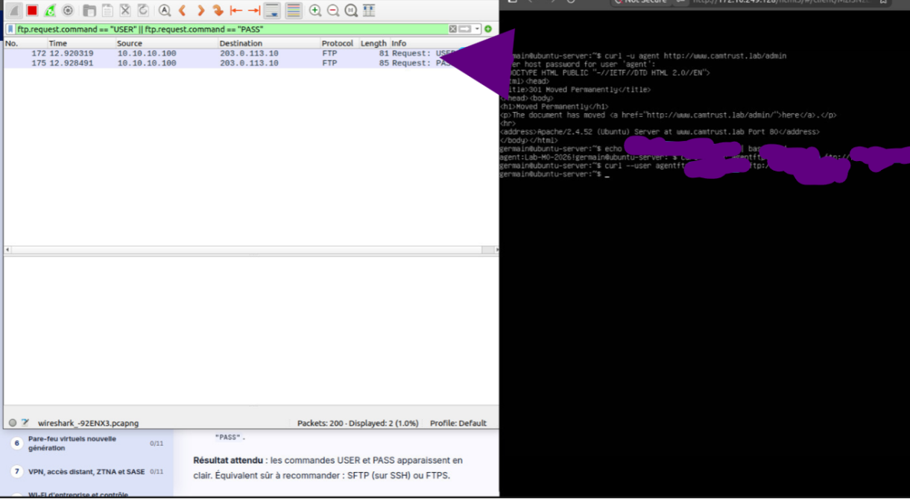Figure 2 – FTP (filtre ftp.request.command == "USER" or ftp.request.command == "PASS") : les commandes USER et PASS sont capturées en clair (identifiants floutés).
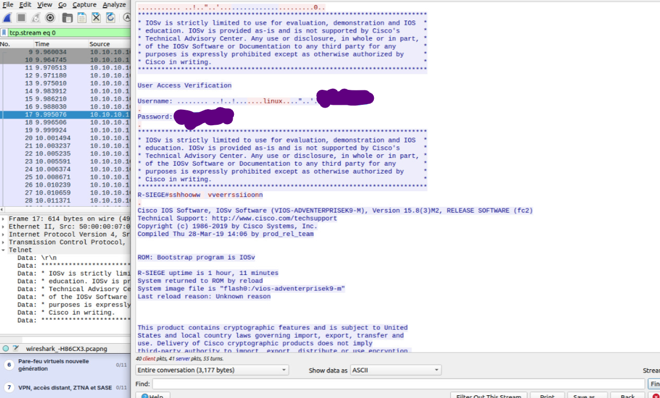
Figure 3 – Telnet (filtre telnet, puis Follow › TCP Stream) : l’identifiant de connexion et les commandes d’administration sont visibles en clair (mot de passe flouté).
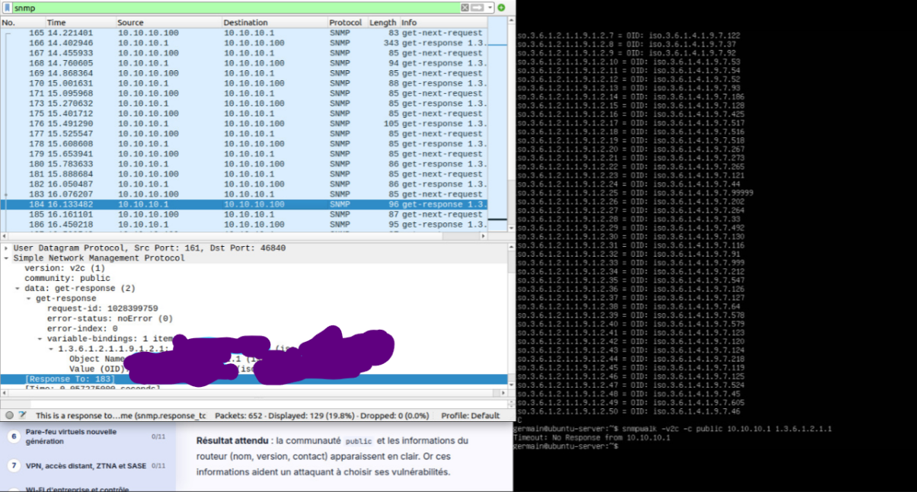
Figure 4 – SNMP v2c (filtre snmp) : la communauté public et les réponses get-response avec les données système du routeur sont visibles.
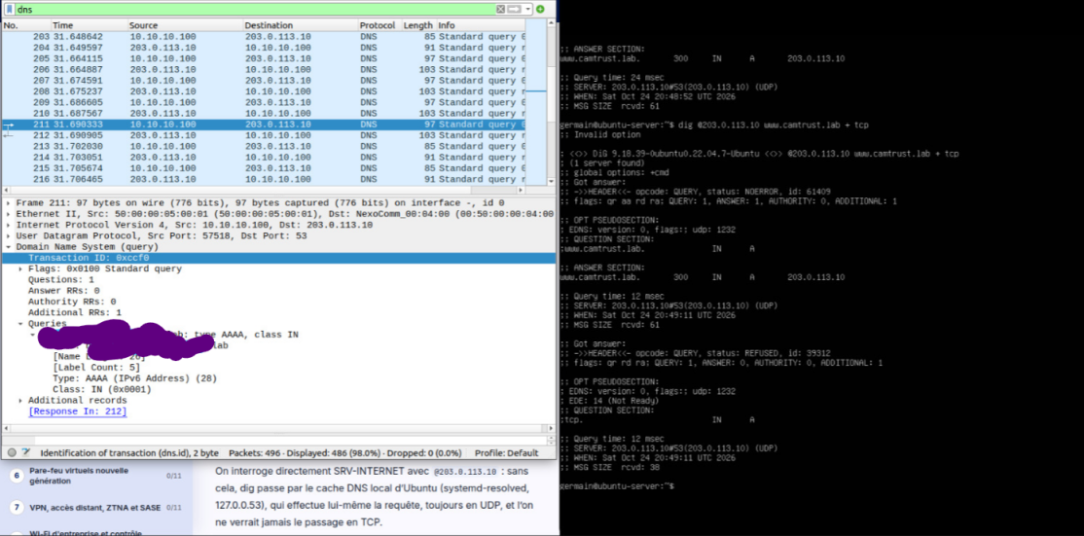Figure 5 – DNS (filtre dns) : la requête et la réponse circulent en clair sur UDP 53 ; l’identifiant de transaction est visible.

4. Plan d’action
Prio. | Service | Risque | Correction proposée | Effort
1 | Telnet | Un attaquant qui écoute le réseau obtient l’accès administrateur aux routeurs, donc au réseau entier. | Définir un nom de domaine, générer une clé RSA de 2048 bits, activer SSH v2 (ip ssh version 2), créer un compte local, puis imposer transport input ssh sur les lignes VTY. | 1 jour, hors mise à jour logicielle éventuelle
2 | HTTP | Les identifiants de l’espace agents sont récupérables par quiconque intercepte le trafic. | Déployer HTTPS avec un certificat adapté (gratuit via Let’s Encrypt ou acheté selon la politique de l’entreprise), puis rediriger HTTP vers HTTPS et activer HSTS. | 1 jour
3 | FTP | Les identifiants et les fichiers transférés ne sont pas protégés. | Remplacer FTP par SFTP ou FTPS ; couper le FTP non chiffré après validation des accès et des transferts. | 1 à 2 jours
4 | SNMP v2c | La communauté public et les informations système aident un attaquant à choisir ses cibles. | Migrer vers SNMPv3 avec authentification et chiffrement ; désactiver v2c après validation ; limiter les accès aux serveurs de supervision. | 1 jour
5 | DNS | Les noms consultés et les réponses sont visibles par qui intercepte les échanges. | Étudier le chiffrement des requêtes avec un résolveur approuvé (DNS-over-TLS), selon les capacités des clients. | 1 jour d’étude

Total estimé : 5 à 6 jours. L’ordre suit l’impact : l’accès aux routeurs d’abord, puis les accès des agents, les échanges de fichiers, la supervision et le DNS.

5. Annexes
- Configurations finales (dossier configs/) : R-SIEGE.txt (show running-config), R-DLA.rsc (/export), R-FAI.txt (show configuration commands).
- Captures (dossier captures/) : B1-arp.pcapng, B2-dhcp.pcapng, B3-dns.pcapng, B4-tcp.pcapng, C1-http.pcapng, C2-ftp.pcapng, C3-telnet.pcapng, C4-snmp.pcapng.
- Contrôles de fonctionnement du lab :
Contrôle | Commande
Interfaces actives | show ip interface brief (R-SIEGE)
Liaisons vers R-FAI et R-DLA | ping 198.51.100.1 puis ping 172.16.12.2 (R-SIEGE)
DHCP du siège | ip dhcp (PC-SIEGE), ip a (CLIENT-LINUX)
Routage Yaoundé ↔ Douala | ping 10.20.10.10 depuis PC-SIEGE
NAT vers Internet simulé | ping 203.0.113.10 ; show ip nat translations (R-SIEGE)
Services de SRV-INTERNET | curl http://203.0.113.10 ; dig @203.0.113.10 www.camtrust.lab

